科室质量控制数据报表
神经外科（2026年7月）
说明：评级按全院核心临床科室排名分四档，A（前25%，绿）、B（25%-50%，蓝）、C（50%-75%，橙）、D（后25%，红）；DDDs、医疗不良事件上报数为达标/不达标。
指标名称 | 数值 | 评级
出院人次 | 108 | C
门（急）诊人次 | 497 | D
医疗服务收入占比 | 15.36% | D
门诊次均费用 | 317.80 | A
门诊次均药品费用 | 64.52 | B
住院次均费用 | 93562.75 | D
住院患者均次药品费用 | 15658.41 | D
CMI值 | 7.43 | A
平均住院日 | 21.11 | D
床位使用率 | 104.47% | B
出院患者手术占比 | 62.96% | B
出院患者四级手术占比 | 51.47% | A
出院患者微创手术占比 | 0.00% | D
疑难病例讨论数 | 2 | C
死亡例数（住院） | 0
(48小时)再入院例数 | 0 | A
再次手术例数 | 8 | D
住院超30天病例数 | 7 | D
非医嘱离院例数（住院） | 4 | D
医疗不良事件上报数 | 1 | 不达标
检验危急值处理率 | 100.00% | A
临床路径入径率 | 5.56% | D
出院病历3个工作日归档率 | 56.75% | C
普通会诊未及时完成数 | 26 | C
督查扣分 | 0 | A
DDDs | 11.68 | 达标

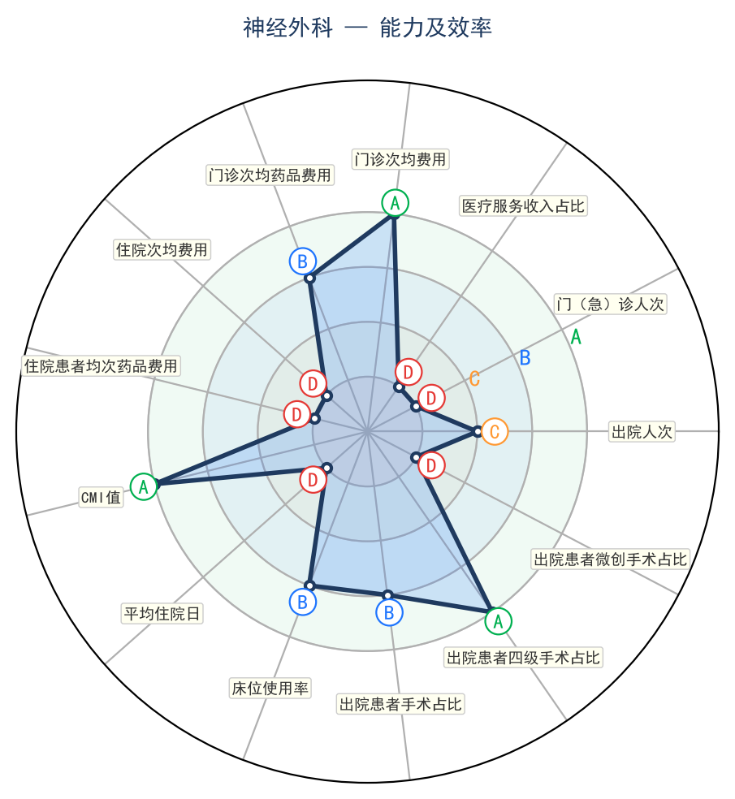 | 